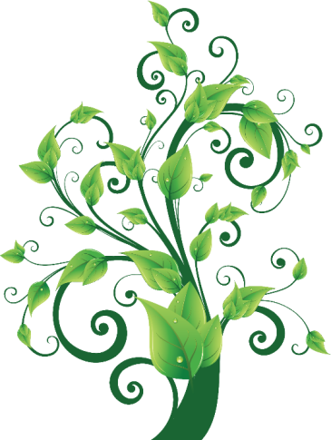
СТУДЕНТСЬКИЙ
ПАРЛАМЕНТ
ДВНЗ «ХДАУ»
хронологія голів правління
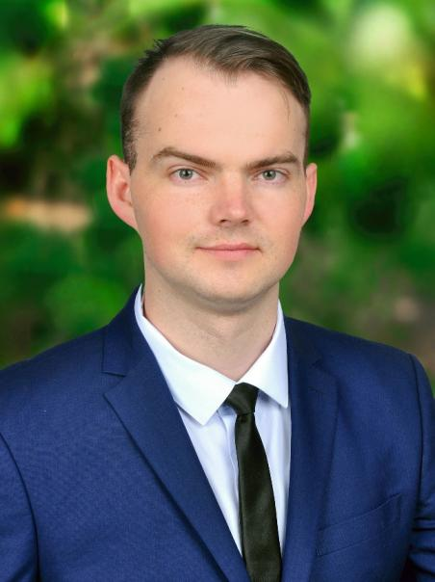 | ВЛАДИСЛАВ КРИВИЙ  2015-2017 рр.  (студент біолого-технологічного факультету)
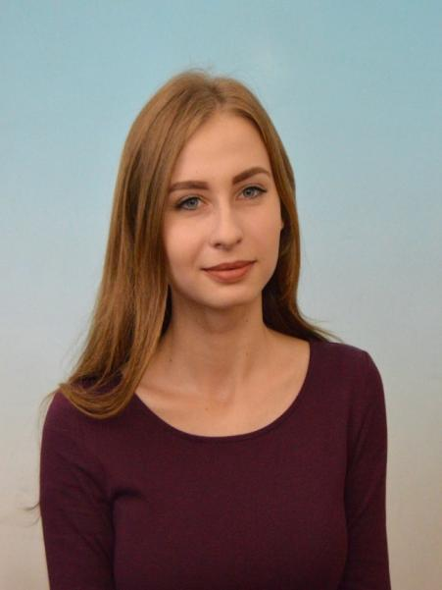 | ОЛЬГА  СТЕБЛЮК  2017-2018 р.  (студентка факультету рибного господарства та природокористування)
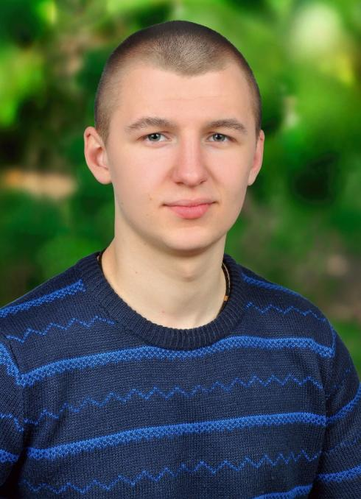 | АНДРІЙ  ШНАЙДЕРСЬКИЙ  2018-2020 рр.  (студент агрономічного факультету)

